Secretaria da Agricultura, Pecuária e Irrigação

Departamento de Defesa Agropecuária
Divisão de Controle e Informações Sanitárias
Seção de Epidemiologia e Estatística

Informativo Semanal de Vigilância - Notificações 2018
Semana Epidemiológica 10
Supervisões Regionais que não informaram: Ijuí; Soledade.
Line | Município | Código IBGE | N° do FORM IN | Principal espécie afetada | Diagnóstico presuntivo | Data da investigação | Diagnóstico conclusivo | Solicitada Retificação? | 17. Nome do Veterinário
1 | Nova Prata | 4313300 | 0019 | Bovinos | Brucelose | 21/02/2018 | Brucelose | Sim | ESTELA DE ALMEIDA
2 | Tupanciretã | 4322202 | 0007 | Bovinos | Brucelose | 26/01/2018 | Brucelose | Sim | JULIANA SIQUEIRA ARGENTA
3 | São Marcos | 4319000 | 0011 | Perus | Salmonella gallinarum | 01/03/2018 | Salmonella gallinarum | Sim | VINICIUS DA ROSA FANFA
4 | Santa Rosa | 4317202 | 0018 | Suínos | Doença de Aujeszky | 02/03/2018 | Pendente - ag. confirmatório | Sim | GUSTAVO DE ARAÚJO MARCHAND
5 | André da Rocha | 4300661 | 0005 | Galinhas | Colibacilose | 02/03/2018 | Colibacilose | Sim | LIANE MATHIAS BRUM
6 | São Pedro do Sul | 4319406 | 0013 | Bovinos | Tuberculose | 05/03/2018 | Tuberculose | Sim | JORGIA RAFAELA ZAVAREZE DE SEIXAS
7 | Brochier | 4302659 | 0034 | Suínos | Refugagem | 28/02/2018 | Refugagem | Sim | RAFAEL SILVA ALVES
8 | Itaara | 4310538 | 0012 | Ovinos | Lingua Azul | 05/03/2018 | Pendente - Aguardando Lab. | Não | JOSÉ VITOR MARCON PIAZER
9 | Garibaldi | 4308607 | 0014 | Equinos | Mormo | 06/03/2018 | Pendente - ag. confirmatório | Sim | JEFERSON BARCELOS MORAIS
10 | Paraí | 4314001 | 0040 | Galinhas | Onfalite | 05/03/2018 | Onfalite | Sim | BRUNO DALL'AGNOL
11 | Harmonia | 4309555 | 0024 | Suínos | Refugagem | 28/02/2018 | Refugagem |  | REGIS DAMIAO SCARAMUSSA
12 | Tupandi | 4322251 | 0043 | Suínos | Refugagem | 28/02/2018 | Refugagem | Não | REGIS DAMIAO SCARAMUSSA
13 | Vila Flores | 4323309 | 0024 | Galinhas | Onfalite | 06/03/2018 | Onfalite | Sim | MELISSA BRUM RIES
14 | Nova Bréscia | 4313003 | 0019 | Galinhas | Salmonella typhimurium | 01/03/2018 | Salmonella typhimurium | Sim | AUGUSTO WEBER
15 | Itaqui | 4310603 | 0023 | Equinos | Anemia Infecciosa Equina | 18/01/2018 | Anemia Infecciosa Equina | Sim | ALESSANDRA ARANDA GAVIÃO
16 | Estrela | 4307807 | 0084 | Galinhas | Colibacilose | 03/03/2018 | Colibacilose | Sim | MAURÍCIO SANTOS

Ocorrências Atendidas pelo SVO- RS.
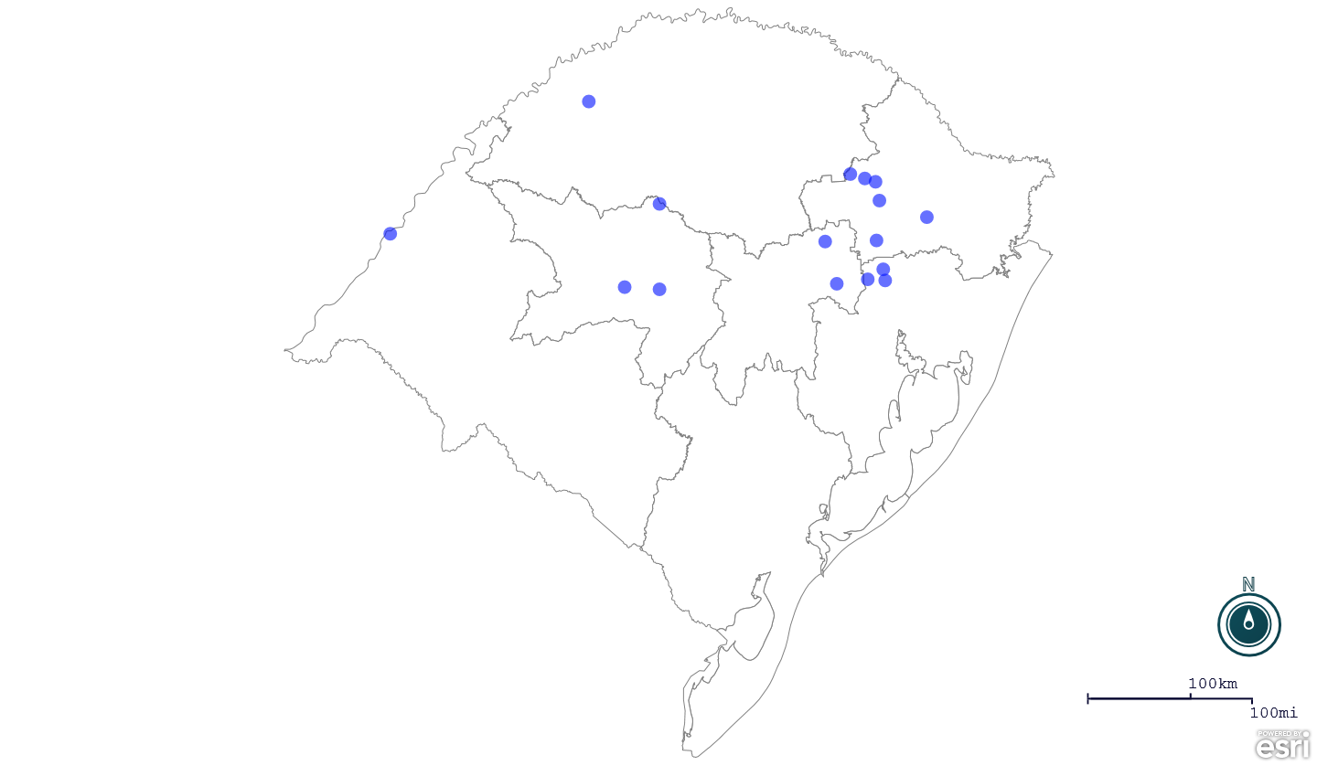
Seção de Epidemiologia e Estatística-SEE.

Seção de Epidemiologia e Estatística-SEE. Seção de Epidemiologia e Estatística-SEE contatos: epidemiologia@agricultura.rs.gov.br; fone: (51) 3288-6398 ou (51) 3288-6385.

